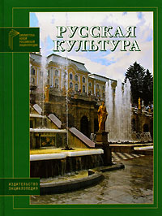
Издательство «Энциклопедия», Москва, 2006 г.
Книга "Русская культура" представляет собой свод кратких очерков, посвященных истории русской культуры с древнейших времен до сегодняшнего дня. Отдельные очерки посвящены литературе, архитектуре и изобразительному искусству, музыке, театру, кино, цирку, эстраде, музейному делу.

Б. Голдовский, очерк «Кукольный театр» с. 202 - 211

